Технологическая карта урока

Автор | Еловикова Наталья Сергеевна
Место работы, должность | г. Нижневартовск , МБОУ «СШ №8», учитель начальных классов
Предмет | Обучение грамоте (чтение)
Класс | 1 (дети с ОВЗ -7.2)
Программа | Адаптированная «Школа России»
Учебник | Горецкий В.Г., Кирюшкин В.А., Виноградская Л.А., Бойкина М.В. Азбука. 1 класс. Учебник для общеобразовательных учреждений с приложением Ч 1. - М.: Просвещение, 2018г..
Тема | «Согласные звуки [к] [к ], буквы К, к»
Тип урока | комбинированный
Цель | организация работы по ознакомлению с буквой К, к ; выполнение звукового анализа слов; формирование навыка чтения слов, предложений с изученными буквами
УУД | Предметные результаты:  - познакомить с согласными звуками [к] ,[к’] и буквой К, к, с местом буквы К на «ленте букв»;  - научить характеризовать звуки [к], [к’] находить его в слого-звуковых схемах, находить букву К в словах и предложениях;  - совершенствовать устную речь в ходе работы по теме урока, подбора слов.  Метапредметные результаты:  - Познавательные:  - общеучебные – выполнять звуковой анализ слов; осмысливать прочитанное произведение;  - логические – классифицировать на группы;  - Регулятивные:  - принимать и сохранять учебную задачу; составлять план и последовательность действий; анализировать собственную работу.  - Коммуникативные:  - участвовать в учебном диалоге ; формулировать собственное мнение в высказываниях; использовать речь для регуляции своего действия.  Личностные результаты:  - осваивать социальную роль обучающегося,  - развивать личностные качества, эмоционально-волевую сферу (навыки самоконтроля, усидчивости и выдержки, умение выражать свои чувства…)  - развивать артикуляционный аппарат и вырабатывать правильные движения органов, посредством логопедических упражнений.
Термины и понятия | Звук, буква, слово, слоги. Печатная строчная и заглавная буквы К,к; слого-звуковой анализ слов; звук [к] ,[к’]
Информационно образовательная среда | Ресурсы:  - Горецкий В.Г., Кирюшкин В.А., Виноградская Л.А., Бойкина М.В. Азбука. 1 класс. Учебник для общеобразовательных учреждений с прил. В 2ч. Ч 1. - М.: Просвещение, 2018. – 127с.: с ил.- (Школа России).
Методы | Наглядный, словесный и практический. Активные методы. Здоровьесберегающие технологии.
Приёмы | - Игра, беседа, музыкальный фрагмент, работа с литературой, составление схем, классификация, загадки, звукоподражание, заочное путешествие, театрализация.  - Физкультминутки, Су-Джок массаж (рук), массаж ступней ног, пальчиковая гимнастика, артикуляционная гимнастика, дыхательная гимнастика, гимнастика для глаз, речевая разминка.
Оборудование | Компьютер, мультимедийный проектор, интерактивная доска. аудиоаппаратура, презентация к уроку. Лента букв, слого-звуковые схемы. Индивидуальные конверты для детей: Су-Джок массажеры, массажные коврики, предметы для логопедической гимнастики и речевого дыхания. Массажные коврики для ног. Костюм машиниста поезда.

Ход урока
Этапы | Деятельность учителя | Деятельность учащихся | Примечания
Организационный момент.  Психологический настрой.  Актуализация знаний.  Повторение.  Зарядка для глаз.  Тема.  Цели.  Развития речи.  Знакомство с новыми звуками.  Физкультминутка.  Знакомство с изображением новой буквы.  Работа с синельной проволокой.  Су - Джок зарядка (массаж)  Речевая разминка  Первичное закрепление.  Физкультминутка (профилактика плоскостопия)  Чтение слогов.  Работа с учебником.  Выработка навыков плавного слогового чтения: чтение слов и предложений.  Итог урока.  Рефлексия. | У вас нас столах лежат:  -учебник,  -пенал с карандашами и ручками,  -конверт для зарядки.  Встали, подравнялись, улыбнулись!  Подняли правую руку вверх и погладили себя по головке. Молодцы! Вы готовы к уроку!  Каждый день у нас, ребятки,  Начинается с зарядки!  Посмотрите на экран.  Повторяйте за мной!  Качели. Вкусное варенье. Часики. Чашечка. Чистим зубки. Надуваем шарик. Вкусная конфетка. Лошадка. Индюк. Кошка сердится.  Отгадайте загадку!  По железной по дорожке  На железных мчится ножках  Сто вагонов в раз привёз  Этот сильный …  Что везет в вагончиках паровоз?  На какие две группы можно разделить буквы?  Какие буквы мы уже изучили?  Прочитаем слоги с изученными буквами.  Посмотрите на экран. Следим глазками за звездочкой!  Что мы сегодня должны узнать? Чему научиться?  - Запомнить и узнавать и находить букву «К» в тексте.  - Слышать звуки в речи.  - Читать слоги, слова, предложения.  - Говорить правильно.  - Укреплять здоровье.  - Уважать и слушать своих товарищей.  Прочитаем пословицу!  Каков мастер, такова и работа.  Ребята, как вы понимаете эти слова?  Повторите эту фразу несколько раз, ускоряя темп.  Но говорить вы должны правильно, четко произносить каждый звук.  У кого получится лучше всех- научит говорить «Каркушу».  Отгадайте загадку!  Длинный тонкий стебелек, сверху — алый огонек.  Не растенье, а маяк - это ярко-красный …  Выложите схему слова мак. Проверим.  Сколько слогов в этом слове?  Какой первый звук?  Какой второй звук?  Какой третий звук?  Чего не хватает в схеме?  Дайте характеристику последнего звука в слове.  Один – мак, а много - маки.  Составьте схему слова маки. Проверим!  Смотрим на схему.  Сколько слогов?  На какой слог падает ударение?  Дайте характеристику, звука, обозначенного зеленым цветом.  Обобщение!  Какие новые звуки мы выделили из слов?  Что у них общего? Чем они отличаются?  Для чего нужны заглавные буквы?  На пригорке вырос мак (Пальцами левой руки сделать бутон)  Склоняет голову вот так.  (Бутон наклонить)  Бабочка над ним порхает,  (Кисти рук перекрестить, помахать)  Быстро крыльями мелькает.  (Как бабочка крылышками)  Какой буквой обозначаются звуки [к] и [к,]?  На что похожа буква К?  «К» одною лапкой пляшет,  а другою лапкой машет,  И при этом буква К будто усики жука.  Сложите букву «к» из синельной проволоки.  Этот маленький дружок  Называется Су – Джок!  Изображение печатной буквы.  Обведите по контуру пальчиком.  Ка, ка, ка, ка! Не спеша течет река.  Ке, ке, ке, ке! Рыбка плещется в реке!  Какие звуки может обозначать буква?  Найдите слова со звуками [к] и [к,]. Определите местонахождение звука в слове.  И занимайте места в вагонах!  -Отправляемся в путешествие!  Приехали на станцию «Ромашково».  Буквы не живут в одиночку, они дружат с другими буквами и образуют с ними слоги.  Какие слоги образовались с буквой «К»?  Посмотрите на слайд и прочитайте слоги хором.  А теперь откройте учебник.  Найдите букву К. Где она расположена?  Кто изображен на странице?  Что мальчики делают?  Чем косят?  Что такое коса?  Встаньте те, кто не умеет читать. Вы считаете сколько букв к в этом тексте. Садитесь.  Кто почитал и посчитал, покажите это посадкой.  Сколько букв К вы нашли в тексте?  Как звали мальчиков?  Кто сможет прочитать текст вслух всему классу? Какой знак стоит в конце? Значит, как нужно выразить интонацией?  Какой знак стоит в конце 4 предложения? Как его нужно прочитать?  Кто сможет прочитать весь текст выразительно?  - С какой буквой мы познакомились сегодня на уроке?  Какие звуки она обозначает?  Чему научились?  - Кому сегодня на уроке было интересно? А что показалось сложным?  - Оцените, смогли ли вы достичь поставленных целей. У каждого из вас есть сигнальные карточки «светофор».  Поднимите красную карточку, если вам было тяжело работать на уроке.  Жёлтую карточку, если что-то поняли, а что-то не поняли.  И зелёную карточку, если вам было все понятно.  Поднимите смайлики!  -Вы хорошо поработали, а теперь пришло время отдохнуть.  - Спасибо за урок! | Проверяют рабочее место.  Выполняют упражнения.  Выполняют упражнения.  Отгадывают загадку.  (паровоз)  Буквы, обозначающие гласные звуки.  Буквы, обозначающие согласные звуки.  А, О, И, Ы, У, Н, С  Читают слоги с изученными буквами.  Выполняют движения.  Будем изучать буквы и звуки  Сегодня нам предстоит познакомиться с новой буквой и новыми звуками.  1. Если человек хорошо выполняет работу, то и результат хороший!  2. Повторяют скороговорку.  3. Учат Каркушу. 4. Прослушивают запись.  5. Анализируют.  1 (сколько гласных-столько слогов)  [м] [а] [к]  Ударения  твердый., глух.  [к]- согл., тв., глух.  Согласные звуки и  2  На первый  [к’] - согл., мяг., глух.  [к], [к’]  Для обозначения названий городов, улиц, имен и т.д.  Выполняют упражнения, проговаривая слова.  ка  Выкладывают букву К из пушистой сине-зеленой проволоки.  Выполняют массаж, проговаривая стихотворение.  Повторяют слова и движения.  [к] и [к,]  Называют слова.  Зацепившись друг за друга под музыку, дети идут без обуви по массажным коврикам.  Читают слоги.  Мальчики  Косят траву.  Коса-  инструмент, которым скашивают траву.  … читает первое предложение.  … читает 2, 3, 4… предложение..  Читают!  С буквой «ка» . Звуки [К] и [К,]  Поднимают карточки-смайлики. | 2 слайд  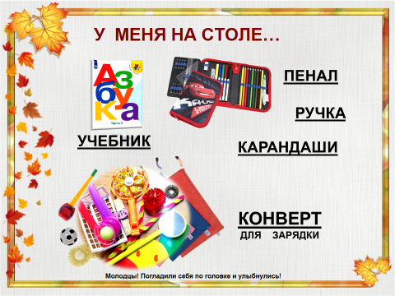  3 слайд  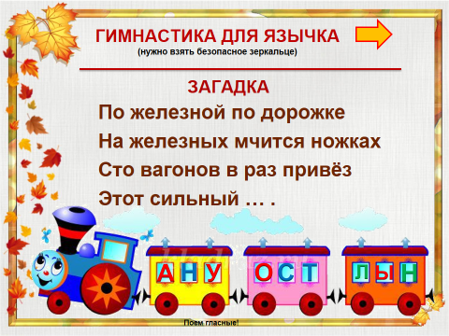  4 слайд  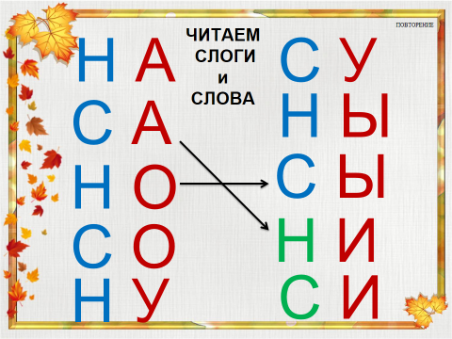  5 слайд  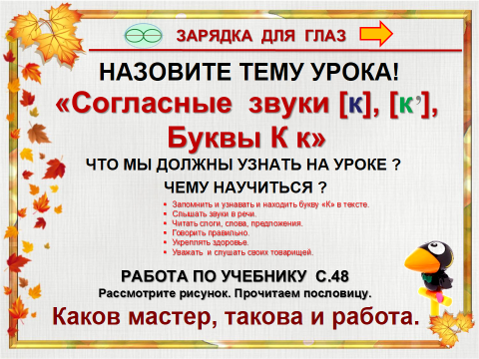  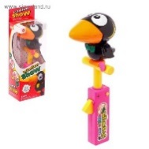  6 слайд  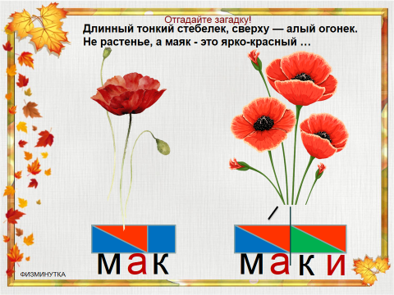  Дети работают у доски и индивидуально.  7 слайд  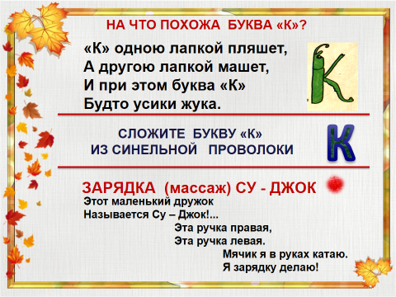  8 слайд  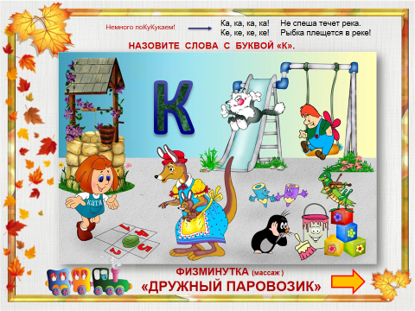  9 слайд  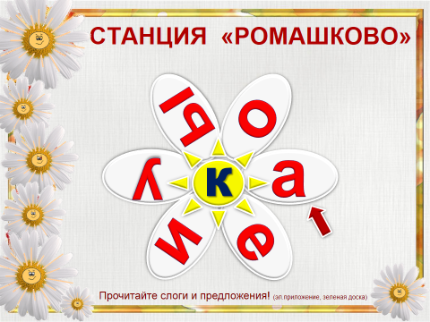  Азбука с. 49  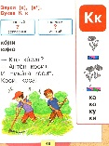  10 слайд.  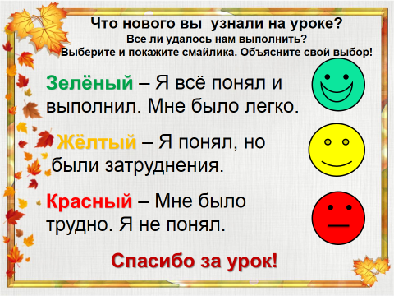

Литература.

- Автор фото и видео материалов: Еловикова Н.С. https://nsportal.ru/elovikova-natalya-sergeevna
- Автор шаблона: Ранько Е.А.
- Базарный В.Ф. Здоровье и развитие ребенка / В. Ф. Базарный. // Экспресс-контроль в школе и дома. – 2005. - № 6. – 16 с.
- Бутова С. В. Оздоровительные упражнения на уроках / С. В. Бутова. // «Начальная школа».– 2006. - № 8. – 98 с.
- Дереклеева Н.И. Двигательные игры, тренинги уроки здоровья. 1-5 классы / Н. И. Деректеева. -М.: ВАКО, 2004.-152с.
- Ковалько В. И. Школа физкультминуток (1-4 классы) [Текст] : практические разработки физкультминуток, гимнастических комплексов, подвижных игр для младших школьников / В. И. Ковалько. – М. : ВАКО, 2005. – 208 с.
- Ковалько В.И. Здоровьесберегающие технологии в начальной школе.1-4классы. Педагогика. Психология. Управление/ В. И. Ковалько. - М.: «ВАКО», 2004. - 296с.
- Маки - ru.depositphotos.com
мак - virhos.net
- Мандриков В.Б. Технологии оптимизации здоровья, физического воспитания и образования студентов педиатрических медицинских вузов: монография / В.Б. Мандриков. – Волгоград: ВГТУ, 2001. – 332 с.
- Новикова И. М. Формирование представлений о ЗОЖ у школьников / И. М. Новикова - М.: - Мозаика-Синтез, 2009. – 237 с.

